ФИО: Наминова Екатерина Бадминовна
Дата рождения: 14.12.1958 г.
Место рождения: г. Городовиковск
Образование: среднее специальное, ЭПУ им. Х.Б. Канукова, 1976-1978г.
Должность: учитель родного (калмыцкого) языка и литературы
Место работы: МКОУ «Манычская СОШ», Яшалтинский район.
Стаж работы: 45 лет (23 года как учитель калмыцкого языка).

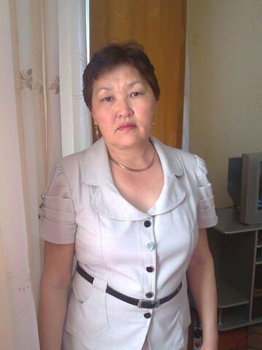

Наминова Екатерина Бадминовна – педагог-наставник с многолетним стажем педагогической деятельности, владеющий содержанием и методикой преподавания своего предмета. Отличительной чертой ее уроков является проблемность, умелая организация, которая побуждает учащихся к самостоятельной работе, повышению познавательных интересов. Благодаря системе организации педагогической деятельности, ее ученики успешно участвуют в районных олимпиадах и республиканских конкурсах. Екатерина Бадминовна - творчески работающий учитель, активно участвующий в общественной жизни школы, села, района. Она прекрасно читает стихи, поет, танцует.
В 2007 году Екатерина Бадминовна участвовала в эксперименте, проводимом МОКи Н РК по апробации программы по калмыцкому языку во 2,3 классах с целью обновления содержания образования, подготовки и издания новых программ, создания условий для развития языковой среды и улучшения сложившейся языковой ситуации.
Награды:
- грамота Министерства образования, культуры и науки РК, 2009г;
- звание «Почетный работник общего образования Российской Федерации»
- почетная грамота Президиума Калмыцкого рескома Профсоюза работников народного образования и науки РФ, 2009 г.

